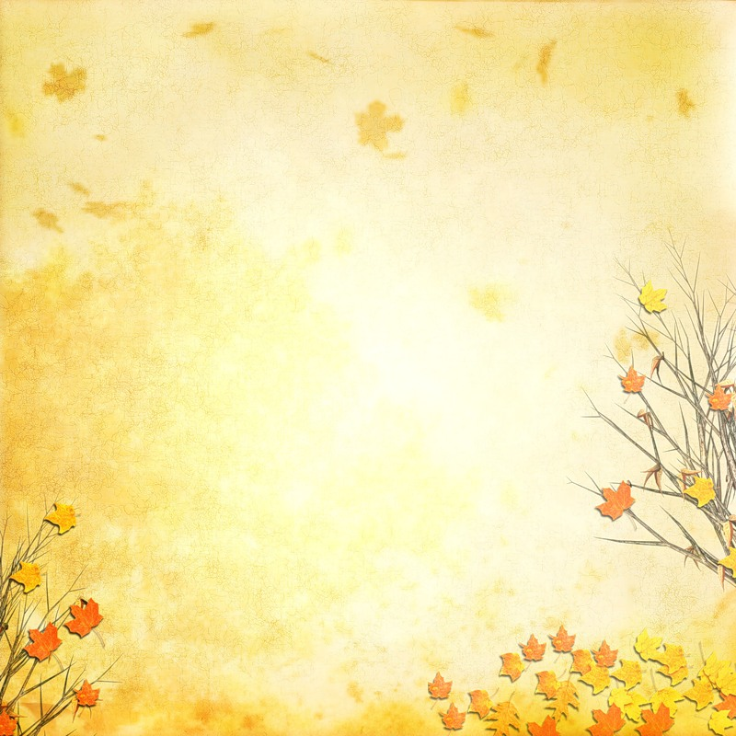

***Наблюдение за неживой природой***

***Сезонные и погодные явления.***

В тёплый ласковый осенний денёк обратите внимание детей на лёгкие белые облака, яркую синеву неба, ласковое солнышко, жёлто - красное убранство растительного мира. И всё это — золотая осень. Осень жёлтого цвета.

Но осень бывает и хмурой, дождливой, холодной. Тогда небо серое, солнышка не видно и тучи огромные, чёрные.

Такой день не радует никого. Птицы спрятались, редкие прохожие идут под зонтами, спешат по делам. И дети одеты в плащи, куртки, на ногах резиновые сапоги. Для чего сапоги, зонты — дети расскажут сами. А у птиц нет сапог и зонтов. Вот они и спрятались от дождя.

Прочитайте детям стихотворение:

***Дождик, дождик кап-кап-кап***

***Мокрые дорожки.***

***Не пойдём мы гулять,***

***Мы промочим ножки.***

В следующий раз уже во время сборов на прогулку можно подготовить ребёнка к встрече с непогодой. Зачем одеваем плащи, резиновые сапоги, перчатки? Холодно на улице, идёт дождь. А на прогулке спросите: «Какие тучи, почему не видно солнышка, птиц?» Можно послушать, как завывает ветер, и подражать ему: «Ввв! Ууу!» Это хорошее упражнение для артикуляционного аппарата. Обратите внимание на то, как ветер срывает последние листья и несёт их далеко-далеко.

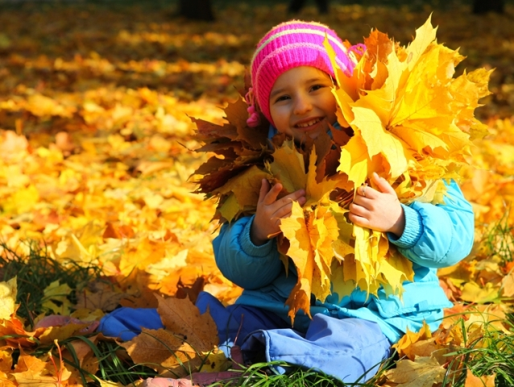

Полюбуйтесь красотой осенней природы. Осенью листья на деревьях становятся жёлтыми, красными, оранжевыми и падают на землю. Это называется листопад.

***Листопад, листопад,***

***Листья по ветру летят.***

***Под ногой они шуршат.***

***Скоро голым станет сад.***

Соберите осенние листья в букеты. Рассмотрите, какого они цвета.

Назовите их основные цвета: жёлтый, зелёный, красный.

Для закрепления знаний можно поиграть в игру «Найди такой же листок», «Покажи красный, жёлтый ,зелёный листок».

Можно провести подвижную игру «Мы - осенние листочки»

***Мы - листочки, мы – листочки,***

***Мы – осенние листочки.***

***Мы на веточках сидели,***

***Ветер дунул – полетели.***

***Ветер снова подул***

***И листочки быстро сдул.***

***Покрутил их, покружил***

***И на землю опустил.***

В один из солнечных осенних дней можно показать

детям дары щедрой осени:

фрукты – яблоки зелёные, красные, жёлтые;

овощи – огурец, помидор, морковь.

Для закрепления знаний нужно внимательно рассмотреть

с детьми овощи и фрукты, предложить взять их в руки,

потрогать, понюхать, и попробовать кусочек на вкус.

В парке детям очень нравится собирать шишки жёлуди. Рассматривая этот природный материал ребёнок может понять, что такое гладкая и шероховатая поверхность, учиться сравнивать: шишки – как ёжик; у жёлудя – шляпка как у человека.

Можно принести дары парка домой. Показать, как можно с ними играть. Можно сделать различные поделки из природного материала.

